Бизиборд как средство развития сенсорных эталонов

**Снежана Кочеткова.МДОУ ДС №22г Усть-Кута**

Дошкольный возраст – это время активного познания окружающего мира. Детское любопытство не знает границ. Обычные бытовые предметы увлекают намного больше, чем самые красивые и дорогие покупные игрушки. Их интересуют розетки, выключатели, замки, дверные ручки, все то, что взрослые ему запрещают трогать, ради безопасности. В этом нам могут помочь специальные [сенсорные доски](https://www.maam.ru/obrazovanie/sensornoe-vospitanie) - бизиборды. Известно, что прототип современного бизиборда был изготовлен еще в 1907 году самой Марией Монтесорри. Итальянский педагог посвятила много времени изучению этапов развития ребенка и разработала авторскую методику, которая популярна и сегодня. Проанализировав поведение малышей она пришла к выводу, что они познают мир и воспринимают информацию в большинстве своем через сенсорные ощущения, таким образом [развивая мелкую моторику](https://www.maam.ru/obrazovanie/razvitie-rebenka) Монтесорри решила дать возможность поиграть с предметами, к которым родители обычно не подпускают их. Была изготовлена деревянная поверхность, на которой расположилась розетка со штекером, выключатель света, дверная защелка и цепочка и панно со шнуровкой. Все элементы были абсолютно безопасны.

В наше время идея Монтесорри очень актуальна, так как в соответствии с ФГОС обучение детей должно осуществляться через игровую деятельность. С помощью современных бизибордов, наполняемость которых продумывает педагог, можно решать несколько задач одновременно: воспитательную, игровую, обучающую и развивающую.

Цель игры с [бизибордом не сама игра](https://www.maam.ru/obrazovanie/bizibord" \o "Бизиборд), а обучение через игру, осуществление неразрывной связи сенсорного развития с разнообразной деятельностью посредством дидактических игр и упражнений. С помощью продуманных элементов и предметов на бизиборде, в игре, не заметно для ребенка мы можем осуществить освоение сенсорных эталонов.

 Сенсорные эталоны – это общепринятые образцы внешних свойств предметов. В качестве сенсорных эталонов цвета выступают семь цветов спектра и их оттенки по светлоте и насыщенности, в качестве **эталонов** формы – геометрические фигуры, величины – метрическая система мер.

С помощью развивающей доски происходит развитие :

Мелкой и крупной моторики (основная задача бизиборда – дать ребенку полную свободу тактильного восприятия)

Координация движений *(этому способствуют дверные цепочки и защелки, шнуровки.)* Для маленького человека тяжело с первого раза будет попасть ключиком в замок, застегнуть ремень. С помощью бизиборда ребенок учится управлять своими руками.

Усидчивости (маленькие дети не способны долго удерживать внимание на определенном предмете, а бизиборд дает возможность выполнять и планировать множество действий, к тому же дети могут заниматься ей 10-20 минут.)

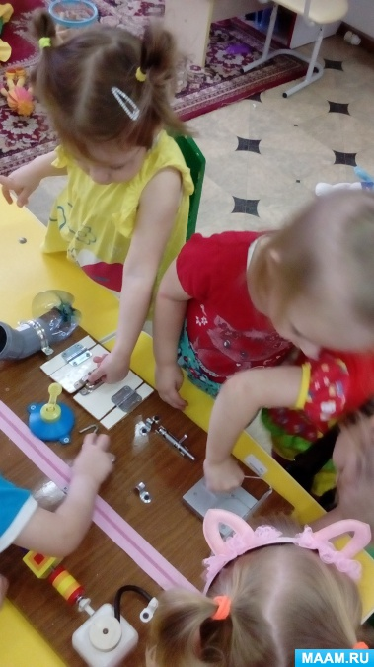

Цветовосприятие ( как правило в оформлении доски используются разные цвета радуги: разноцветные бусинки и ленточки. Таким образом, ребенок знакомится с эталонными представлениями о цвете.

Творческого потенциала и воображения (ребенок может самостоятельно придумать как еще можно использовать ту или иную деталь)

Логику (ребенок начинает понимать, что сначала крутим ручку, а потом нажимаем и открываем)

Память (нейронные сигналы от маленьких пальчиков передадутся в мозг и обогатят впечатлениями память малыша.)

Развитие речи*(изучение новых слов)*. На бизиборде часто располагаются различные картинки с животными, фруктами, транспортом, растениями. Если взрослые будут повторять его название, то ребенок вскоре запомнит это слово.

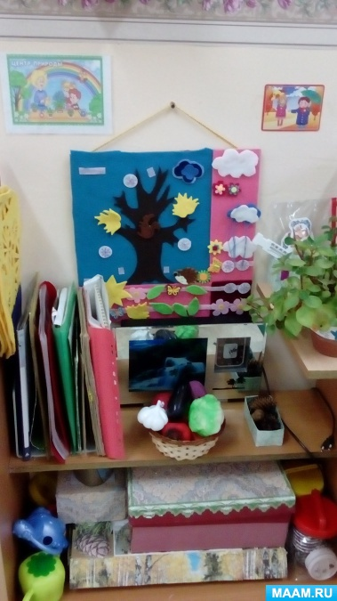

Развивающие доски помогают малышам быстрее понимать мир. В процессе работы с бизибордами у детей улучшается настроение, снимается психоэмоциональное напряжение.

Я работаю в первой младшей группе. В уголок природы я сделала самодельную развивающую доску, которая относится к мягким бизибордам

*«Времена года»*, которую я использую в работе с детьми. Все детали изготовлены из мягкого фетра, которые прикрепляются к панно с помощью липучки. Ребенку необходимо выбрать и прикрепить к доске тот материал, который соответствует тому или иному времени года

С родителями был проведен мастер-класс по изготовлению бизиборда.

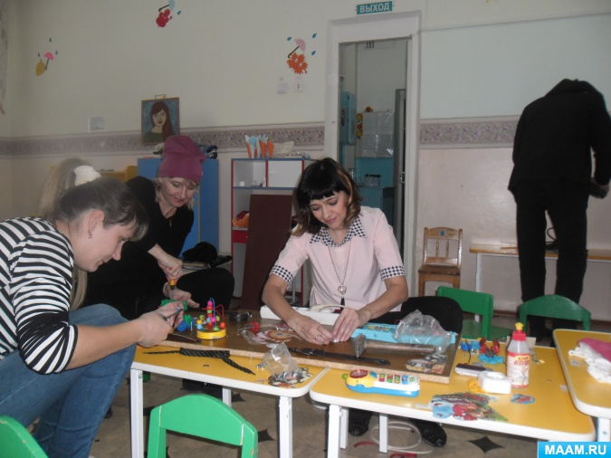

Это пособие находится в свободном, доступном месте.

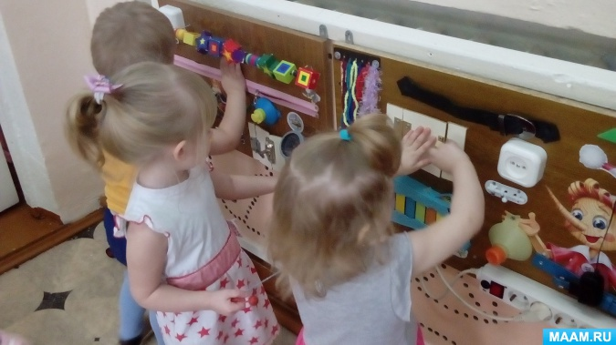 Там прикручены подручные бытовые приспособления: выключатели, розетки, прищепки, молнии и т. д.

Нейронные сигналы от маленьких пальчиков передадутся в мозг и обогатят впечатлениями память малыша. Бизиборд развивает не только мелкую моторику, но и приносит большую радость малышам

[+❤ В Мои закладки](javascript:void(0);)